https://learn.javascript.ru/drag-and-drop
- Учебник
- Документ, события, интерфейсы
- События в деталях

Мышь: Drag'n'Drop
Drag’n’Drop – это возможность захватить мышью элемент и перенести его. В свое время это было замечательным открытием в области интерфейсов, которое позволило упростить большое количество операций.
Перенос мышкой может заменить целую последовательность кликов. И, самое главное, он упрощает внешний вид интерфейса: функции, реализуемые через Drag’n’Drop, в ином случае потребовали бы дополнительных полей, виджетов и т.п.

Отличия от HTML5 Drag’n’Drop
В современном стандарте HTML5 есть поддержка Drag’n’Drop при помощи специальных событий.
Эти события поддерживаются всеми современными браузерами, и у них есть свои интересные особенности, например, можно перетащить файл в браузер, так что JS получит доступ к его содержимому. Они заслуживают отдельного рассмотрения.
Но в плане именно Drag’n’Drop у них есть существенные ограничения. Например, нельзя организовать перенос «только по горизонтали» или «только по вертикали». Также нельзя ограничить перенос внутри заданной зоны. Есть и другие интерфейсные задачи, которые такими встроенными событиями нереализуемы.
Поэтому здесь мы будем рассматривать Drag’n’Drop при помощи событий мыши.
Рассматриваемые приёмы, вообще говоря, применяются не только в Drag’n’Drop, но и для любых интерфейсных взаимодействий вида «захватить – потянуть – отпустить».

Алгоритм Drag’n’Drop
Основной алгоритм Drag’n’Drop выглядит так:
- Отслеживаем нажатие кнопки мыши на переносимом элементе при помощи события mousedown.
- При нажатии – подготовить элемент к перемещению.
- Далее отслеживаем движение мыши через mousemove и передвигаем переносимый элемент на новые координаты путём смены left/top и position:absolute.
- При отпускании кнопки мыши, то есть наступлении события mouseup – остановить перенос элемента и произвести все действия, связанные с окончанием Drag’n’Drop.
В следующем примере эти шаги реализованы для переноса мяча:
var ball = document.getElementById('ball');

ball.onmousedown = function(e) { // 1. отследить нажатие

// подготовить к перемещению
// 2. разместить на том же месте, но в абсолютных координатах
ball.style.position = 'absolute';
moveAt(e);
// переместим в body, чтобы мяч был точно не внутри position:relative
document.body.appendChild(ball);

ball.style.zIndex = 1000; // показывать мяч над другими элементами

// передвинуть мяч под координаты курсора
// и сдвинуть на половину ширины/высоты для центрирования
function moveAt(e) {
ball.style.left = e.pageX - ball.offsetWidth / 2 + 'px';
ball.style.top = e.pageY - ball.offsetHeight / 2 + 'px';
}

// 3, перемещать по экрану
document.onmousemove = function(e) {
moveAt(e);
}

// 4. отследить окончание переноса
ball.onmouseup = function() {
document.onmousemove = null;
ball.onmouseup = null;
}
}
Если запустить этот код, то мы заметим нечто странное. При начале переноса мяч «раздваивается» и переносится не сам мяч, а его «клон».
Это можно увидеть в действии внутри ифрейма:
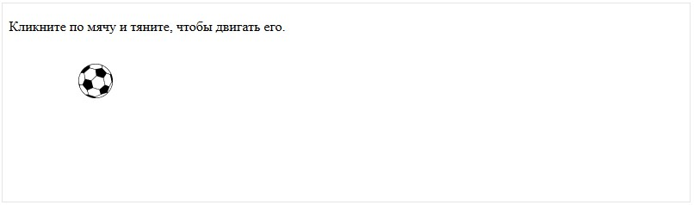
Попробуйте перенести мяч мышкой и вы увидите описанное, довольно-таки странное, поведение.
Это потому, что браузер имеет свой собственный Drag’n’Drop, который автоматически запускается и вступает в конфликт с нашим. Это происходит именно для картинок и некоторых других элементов.
Его нужно отключить:
ball.ondragstart = function() {
return false;
};
Теперь всё будет в порядке.
В действии (внутри ифрейма):
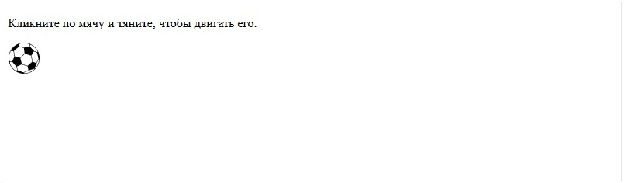
Ещё одна особенность правильного Drag’n’Drop – событие mousemove отслеживается на document, а не на ball.
С первого взгляда кажется, что мышь всегда над мячом и обработчик mousemove можно повесить на сам мяч, а не на документ.
Однако, на самом деле мышь во время переноса не всегда над мячом.
Вспомним, событие mousemove возникает хоть и часто, но не для каждого пикселя. Быстрое движение курсора вызовет mousemove уже не над мячом, а, например, в дальнем конце страницы.
Вот почему мы должны отслеживать mousemove на всём document.

Правильное позиционирование
В примерах выше мяч позиционируется в центре под курсором мыши:
self.style.left = e.pageX - ball.offsetWidth / 2 + 'px';
self.style.top = e.pageY - ball.offsetHeight / 2 + 'px';
Если поставить left/top ровно в pageX/pageY, то мячик прилипнет верхним-левым углом к курсору мыши. Будет некрасиво. Поэтому мы сдвигаем его на половину высоты/ширины, чтобы был центром под мышью. Уже лучше.
Но не идеально. В частности, в самом начале переноса, особенно если мячик «взят» за край – он резко «прыгает» центром под курсор мыши.
Для правильного переноса необходимо, чтобы изначальный сдвиг курсора относительно элемента сохранялся.
Где захватили, за ту «часть элемента» и переносим:
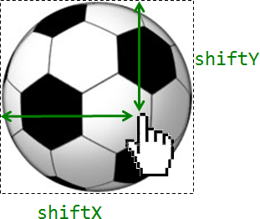
- Когда человек нажимает на мячик mousedown – курсор сдвинут относительно левого-верхнего угла мяча на расстояние, которое мы обозначим shiftX/shiftY. И нужно при переносе сохранить этот сдвиг.
Получить значения shiftX/shiftY легко: достаточно вычесть из координат курсора pageX/pageY левую-верхнюю границу мячика, полученную при помощи функции getCoords.
При Drag’n’Drop мы везде используем координаты относительно документа, так как они подходят в большем количестве ситуаций.
Конечно же, не проблема перейти к координатам относительно окна, если это понадобится. Достаточно использовать position:fixed, elem.getBoundingClientRect() для определения координат и e.clientX/Y.
// onmousedown
shiftX = e.pageX - getCoords(ball).left;
shiftY = e.pageY - getCoords(ball).top;
- Далее при переносе мяча мы располагаем его left/top с учетом сдвига, то есть вот так:
// onmousemove
ball.style.left = e.pageX - shiftX + 'px';
ball.style.top = e.pageY - shiftY + 'px';
Итоговый код с правильным позиционированием:
var ball = document.getElementById('ball');
ball.onmousedown = function(e) {
var coords = getCoords(ball);
var shiftX = e.pageX - coords.left;
var shiftY = e.pageY - coords.top;
ball.style.position = 'absolute';
document.body.appendChild(ball);
moveAt(e);
ball.style.zIndex = 1000; // над другими элементами
function moveAt(e) {
ball.style.left = e.pageX - shiftX + 'px';
ball.style.top = e.pageY - shiftY + 'px';
}
document.onmousemove = function(e) {
moveAt(e);
};
ball.onmouseup = function() {
document.onmousemove = null;
ball.onmouseup = null;
};
}

ball.ondragstart = function() {
return false;
};

function getCoords(elem) { // кроме IE8-
var box = elem.getBoundingClientRect();

return {
top: box.top + pageYOffset,
left: box.left + pageXOffset
};
}

В действии (внутри ифрейма):
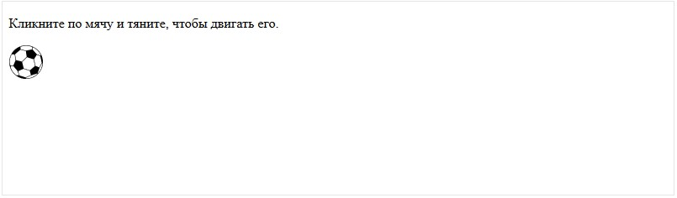
Различие особенно заметно, если захватить мяч за правый-нижний угол. В предыдущем примере мячик «прыгнет» серединой под курсор, в этом – будет плавно переноситься с текущей позиции.

Итого
Мы рассмотрели «минимальный каркас» Drag'n'Drop.
Его компоненты:
- События ball.mousedown → document.mousemove → ball.mouseup.
- Передвижение с учётом изначального сдвига shiftX/shiftY.
- Отмена действия браузера по событию dragstart.
На этой основе можно сделать очень многое.
- При mouseup можно обработать окончание переноса, произвести изменения в данных, если они нужны.
- Во время самого переноса можно подсвечивать элементы, над которыми проходит элемент.
- При обработке событий mousedown и mouseup можно использовать делегирование, так что одного обработчика достаточно для управления переносом в зоне с сотнями элементов.
Это и многое другое мы рассмотрим в статье про Drag’n’Drop объектов.

Задачи

Слайдер
важность: 5
Создайте слайдер:
Захватите мышкой синий бегунок и двигайте его, чтобы увидеть в работе.
Важно:
- Слайдер должен нормально работать при резком движении мыши влево или вправо, за пределы полосы. При этом бегунок должен останавливаться четко в нужном конце полосы.
- При нажатом бегунке мышь может выходить за пределы полосы слайдера, но слайдер пусть все равно работает (это удобно для пользователя).
решение
Как можно видеть из HTML/CSS, слайдер – это DIV, подкрашенный фоном/градиентом, внутри которого находится другой DIV, оформленный как бегунок, с position:relative.
Бегунок немного поднят, и вылезает по высоте из родителя.
На этой основе мы реализуем горизонтальный Drag’n’Drop, ограниченный по ширине. Его особенность – в position:relative у переносимого элемента, т.е. координата ставится не абсолютная, а относительно родителя.
Открыть решение в песочнице.
style.css
.slider {
border-radius: 5px;
background: #E0E0E0;
background: -moz-linear-gradient(left top, #E0E0E0, #EEEEEE) repeat scroll 0 0 transparent;
background: -webkit-gradient(linear, left top, right bottom, from(#E0E0E0), to(#EEEEEE));
background: linear-gradient(left top, #E0E0E0, #EEEEEE);
width: 310px;
height: 15px;
margin: 5px;
}
.thumb {
width: 10px;
height: 25px;
border-radius: 3px;
position: relative;
left: 10px;
top: -5px;
background: blue;
cursor: pointer;
}
index.html
<!DOCTYPE html>
<html>
<head>
<meta charset="utf-8">
<link rel="stylesheet" href="style.css">
</head>
<body>
<div id="slider" class="slider">
<div class="thumb"></div>
</div>
<script>
var sliderElem = document.getElementById('slider');
var thumbElem = sliderElem.children[0];
thumbElem.onmousedown = function(e) {
var thumbCoords = getCoords(thumbElem);
var shiftX = e.pageX - thumbCoords.left;
// shiftY здесь не нужен, слайдер двигается только по горизонтали
var sliderCoords = getCoords(sliderElem);
document.onmousemove = function(e) {
// вычесть координату родителя, т.к. position: relative
var newLeft = e.pageX - shiftX - sliderCoords.left;
// курсор ушёл вне слайдера
if (newLeft < 0) {
newLeft = 0;
}
var rightEdge = sliderElem.offsetWidth - thumbElem.offsetWidth;
if (newLeft > rightEdge) {
newLeft = rightEdge;
}
thumbElem.style.left = newLeft + 'px';
}
document.onmouseup = function() {
document.onmousemove = document.onmouseup = null;
};
return false; // disable selection start (cursor change)
};
thumbElem.ondragstart = function() {
return false;
};
function getCoords(elem) { // кроме IE8-
var box = elem.getBoundingClientRect();
return {
top: box.top + pageYOffset,
left: box.left + pageXOffset
};
}
</script>
</body>
</html>

Расставить супергероев по полю
важность: 5
В этой задаче вы можете проверить своё понимание сразу нескольких аспектов Drag’n’Drop.
Сделайте так, чтобы элементы с классом draggable можно было переносить мышкой. По окончании переноса элемент остаётся на том месте в документе, где его положили.
Требования к реализации:
- Должен быть 1 обработчик на document, использующий делегирование.
- Если элементы подносят к вертикальным краям окна – оно должно прокручиваться вниз/вверх.
- Горизонтальной прокрутки в этой задаче не существует.
- Элемент при переносе, даже при резких движениях мышкой, не должен попасть вне окна.
Футбольное поле в этой задаче слишком большое, чтобы показывать его здесь, поэтому откройте его, кликнув по ссылке ниже. Там же и подробное описание задачи (осторожно, винни-пух и супергерои!).
Демо в новом окне

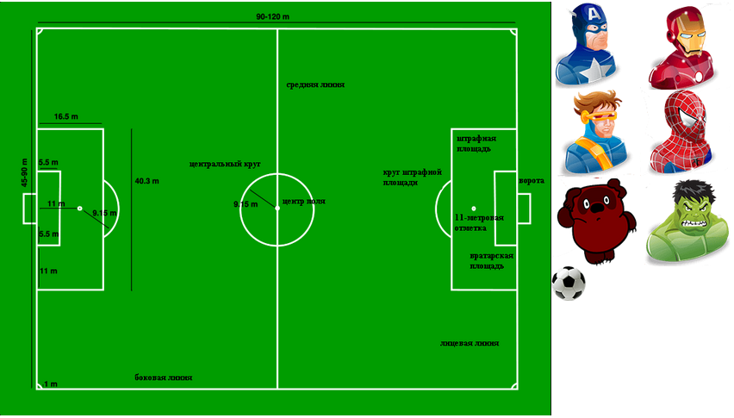

Открыть песочницу для задачи.
решение
В решении этой задачи для переноса мы используем координаты относительно окна и position:fixed. Так проще.
А по окончании – прибавляем прокрутку и делаем position:absolute, чтобы элемент был привязан к определённому месту в документе, а не в окне. Можно было и сразу position:absolute и оперировать в абсолютных координатах, но код был бы немного длиннее.
Детали решения расписаны в комментариях в исходном коде.
Открыть решение в песочнице.
index.html
<!DOCTYPE HTML>
<html>
<head>
<meta charset="utf-8">
<link rel="stylesheet" href="soccer.css">
</head>
<body>
<h2>Расставьте супергероев по полю.</h2>
<p>Супергерои и мяч -- это элементы с классом "draggable". Сделайте так, чтобы их можно было переносить.</p>
<p>Важно: если супергероя подносят к низу или верху страницы, она должна автоматически прокручиваться. Если страница помещается на вашем экране целиком и не имеет вертикальной прокрутки -- сделайте окно браузера меньше, чтобы протестировать эту возможность.</p>
<p>Да, и ещё: супергерои ни при каких условиях не должны попасть за край экрана.</p>
<div id="field">
</div>
<div class="hero draggable" id="hero1"></div>
<div class="hero draggable" id="hero2"></div>
<div class="hero draggable" id="hero3"></div>
<div class="hero draggable" id="hero4"></div>
<div class="hero draggable" id="hero5"></div>
<div class="hero draggable" id="hero6"></div>
<img src="https://js.cx/drag-heroes/ball.png" class="draggable">
<div style="clear:both"></div>
<script src="soccer.js"></script>
</body>
</html>

soccer.css
html,
body {
margin: 0;
padding: 0;
}
#field {
background: url(https://js.cx/drag-heroes/field.png);
width: 800px;
height: 600px;
float: left;
}
/* герои и мяч (переносимые элементы) */
.hero {
background: url(https://js.cx/drag-heroes/heroes.png);
width: 130px;
height: 128px;
float: left;
}
#hero1 {
background-position: 0 0;
}
#hero2 {
background-position: 0 -128px;
}
#hero3 {
background-position: -120px 0;
}
#hero4 {
background-position: -125px -128px;
}
#hero5 {
background-position: -248px -128px;
}
#hero6 {
background-position: -244px 0;
}
.draggable {
cursor: pointer;
}

soccer.js
document.onmousedown = function(e) {

var dragElement = e.target;
if (!dragElement.classList.contains('draggable')) return;

var coords, shiftX, shiftY;

startDrag(e.clientX, e.clientY);

document.onmousemove = function(e) {
moveAt(e.clientX, e.clientY);
};
dragElement.onmouseup = function() {
finishDrag();
};
// -------------------------

function startDrag(clientX, clientY) {

shiftX = clientX - dragElement.getBoundingClientRect().left;
shiftY = clientY - dragElement.getBoundingClientRect().top;

dragElement.style.position = 'fixed';

document.body.appendChild(dragElement);

moveAt(clientX, clientY);
};

function finishDrag() {
// конец переноса, перейти от fixed к absolute-координатам
dragElement.style.top = parseInt(dragElement.style.top) + pageYOffset + 'px';
dragElement.style.position = 'absolute';

document.onmousemove = null;
dragElement.onmouseup = null;
}

function moveAt(clientX, clientY) {
// новые координаты
var newX = clientX - shiftX;
var newY = clientY - shiftY;

// ------- обработаем вынос за нижнюю границу окна ------
// новая нижняя граница элемента
var newBottom = newY + dragElement.offsetHeight;

// если новая нижняя граница вылезает вовне окна - проскроллим его
if (newBottom > document.documentElement.clientHeight) {
// координата нижней границы документа относительно окна
var docBottom = document.documentElement.getBoundingClientRect().bottom;
// scrollBy, если его не ограничить - может заскроллить за текущую границу документа
// обычно скроллим на 10px
// но если расстояние от newBottom до docBottom меньше, то меньше
var scrollY = Math.min(docBottom - newBottom, 10);

// ошибки округления при полностью прокрученной странице
// могут привести к отрицательному scrollY, что будет означать прокрутку вверх
// поправим эту ошибку
if (scrollY < 0) scrollY = 0;

window.scrollBy(0, scrollY);

// резким движением мыши элемент можно сдвинуть сильно вниз
// если он вышел за нижнюю границу документа -
// передвигаем на максимально возможную нижнюю позицию внутри документа
newY = Math.min(newY, document.documentElement.clientHeight - dragElement.offsetHeight);
}

// ------- обработаем вынос за верхнюю границу окна ------
if (newY < 0) {
// проскроллим вверх на 10px, либо меньше, если мы и так в самом верху
var scrollY = Math.min(-newY, 10);
if (scrollY < 0) scrollY = 0; // поправим ошибку округления
window.scrollBy(0, -scrollY);
// при резком движении мыши элемент мог "вылететь" сильно вверх, поправим его
newY = Math.max(newY, 0);
}
// зажать в границах экрана по горизонтали
// здесь прокрутки нет, всё просто
if (newX < 0) newX = 0;
if (newX > document.documentElement.clientWidth - dragElement.offsetHeight) {
newX = document.documentElement.clientWidth - dragElement.offsetHeight;
}
dragElement.style.left = newX + 'px';
dragElement.style.top = newY + 'px';
}
// отменим действие по умолчанию на mousedown (выделение текста, оно лишнее)
return false;
}

Комментарии
перед тем как писать…
- Приветствуются комментарии, содержащие дополнения и вопросы по статье, и ответы на них.
- Для одной строки кода используйте тег <code>, для нескольких строк кода — тег <pre>, если больше 10 строк — ссылку на песочницу (plnkr, JSBin, codepen…)
- Если что-то непонятно в статье — пишите, что именно и с какого места.

Раздел
- События в деталях

Навигация по уроку
- Отличия от HTML5 Drag’n’Drop
- Алгоритм Drag’n’Drop
- Правильное позиционирование
- Итого
- Задачи (2)
- Комментарии
Поделиться
Редактировать на Github
- © 2007—2017 Илья Кантор
- связаться с нами
- о проекте
- соглашение
- slack-чат
- powered by node.js & open source
Мое решение задачи из примера (asangel)
<!DOCTYPE html>
<html>
<head>
<meta charset="utf-8"/>
<style>
#field {
margin: 40px;
background-color: lime;
width: 300px;
height: 300px;
border: solid brown 1px;
padding: 5px;
/*position: relative;*/
}
#ball {
width: 40px;
height: 40px;
}
</style>
</head>
<body>
<div id="field">
<img id="ball" src="IMG/ball.png">
</div>
<script>
var ball = document.getElementById('ball');
ball.onmousedown = function (evt) {
var coords = getPageCoords(ball); // координаты мяча относительно страницы
var shiftY = evt.pageY - coords.top;
var shiftX = evt.pageX - coords.left;
ball.style.position = 'absolute';
moveAt(evt);
// сделаем мяч прямым потомком элемента BODY (страницы)
// Коордмнаты курсора тоже будем получать относительно страницы
document.body.appendChild(ball);
document.body.onmousemove = function (evt) {
moveAt(evt);
}
document.body.onmouseup = function (evt) {
document.body.onmousemove = ball.onmousemove = null;
}
ball.ondragstart = function () {
return false;
};
function moveAt(evt) {
//alert(111);
ball.style.top = evt.pageY - shiftY + 'px';
ball.style.left = evt.pageX - shiftX + 'px';
}
}
function getPageCoords(elem) {
var coords = {'top': 0, 'left': 0};
var rect = elem.getBoundingClientRect();
coords.top = rect.top + window.pageYOffset;
coords.left = rect.left + window.pageXOffset;
return coords;
}
</script>
</body>
</html>

